👘 Kimono Day Worksheet
A Thing to Wear
Read the story. 英文を読もう。
Class ______ No. ____ Name ______________________________

🔊 音声を聞こう（スマホで読みとってね）
1 What does the word kimono mean? Ki means to wear, and mono means a thing. So a kimono is simply a thing to wear. That is a very plain name for such beautiful clothes. Long ago, it was the word for all clothes in Japan. After Western clothes came to Japan, it began to mean Japanese clothes only.
2 November 15 is Kimono Day in Japan. A kimono group in Kyoto chose this day in 1966. It is also the day of Shichi-Go-San. Families take young children to a shrine and pray for their health. Many of the children wear beautiful kimono. So the group hoped whole families would wear kimono on that day.
3 There is one important rule. You always put the left side over the right side. Many people remember it with a small trick. From the front, the collar looks like the small letter y. This rule in Japan goes back to the year 719. The opposite way is only for people who have died. So be careful when you try one on!
4 The word kimono traveled far. People in Europe knew it by the 1500s. Today, people all over the world use the same word. In 2019, a famous American star named her underwear brand Kimono. Many people in Japan were upset, and the mayor of Kyoto wrote her a letter. Soon, the brand got a new name. A kimono is not just clothing. It is a part of Japanese culture.
Words 単語
wear（着ている、身につけている） / clothes（服、衣服） / Western（西洋の） / rule（決まり、ルール） / opposite（反対の、逆の） / upset（怒った、動揺した） / mayor（市長） / culture（文化）

👘 Kimono Day Worksheet
Reading Check
Choose the best answer. 正しいものを選ぼう。
Class ______ No. ____ Name ______________________________
1. What is the main idea of this story?
(A) How to buy a cheap kimono (B) Why Japanese people stopped wearing kimono (C) The meaning, day, and rules of kimono (D) The history of Western clothes
2. Why did the group choose November 15?
(A) It is the day of Shichi-Go-San. (B) It is a national holiday. (C) The group started in November. (D) It is the birthday of a famous star.
3. When does the kimono rule in Japan go back to?
(A) 1500 (B) 1966 (C) 2019 (D) 719
4. In paragraph 4, "upset" is closest in meaning to:
(A) very happy (B) unhappy and angry (C) very sleepy (D) very rich
5. In the dialogue, who helped Yui put on her kimono?
(A) Liam (B) Her grandmother (C) Her little brother (D) A teacher
True or False? T か F に○
1. Kimono means a thing to wear. T / F
2. Kimono Day is on the same day as Shichi-Go-San. T / F
3. You put the right side over the left side. T / F
4. Kimono Day is a national holiday in Japan. T / F

👘 Kimono Day Worksheet
Word Work
単語のれんしゅう
Class ______ No. ____ Name ______________________________
① Match the pictures and the words. 絵と単語を線でむすぼう。
👘 | ● | ● | kimono
⛩️ | ● | ● | sandal
👡 | ● | ● | flower
🌸 | ● | ● | camera
📷 | ● | ● | shrine
🍁 | ● | ● | maple leaf
③ Fill in the blanks. 語群から選んで入れよう。
[ pizza / beautiful / kimono / summer / right / obi / flowers / photo / shrine / bus ]
My grandma has a red (1) __________ . It has white (2) __________ on it. On November 15, my sister wears it to the (3) __________ for Shichi-Go-San. Grandma ties a big (4) __________ around her. "Left side over the (5) __________ ," she says. My sister looks very (6) __________ . We take a family (7) __________ under the red leaves.

👘 Kimono Day Worksheet
Crossword Puzzle
ヒントを読んでクロスワードを完成させよう。
Class ______ No. ____ Name ______________________________
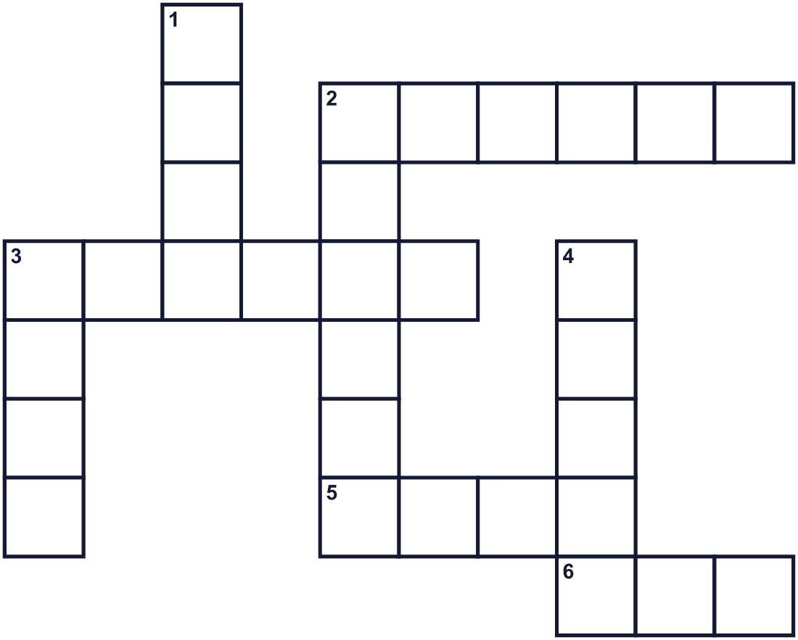
Across →
2. The part of a shirt that covers your arm. (6)
3. A place in Japan to pray. It often has a red gate. (6)
5. The opposite of right. (4)
6. A wide belt for a kimono. (3)
Down ↓
1. To have clothes on your body. (4)
2. A shoe that is open. People wear it in summer. (6)
3. Soft and shiny cloth. It comes from worms. (4)
4. An old city in Japan with many temples. (5)

👘 Kimono Day Worksheet
Word Search
かくれた単語をさがそう（→ ↓ ↘ ↗）
Class ______ No. ____ Name ______________________________
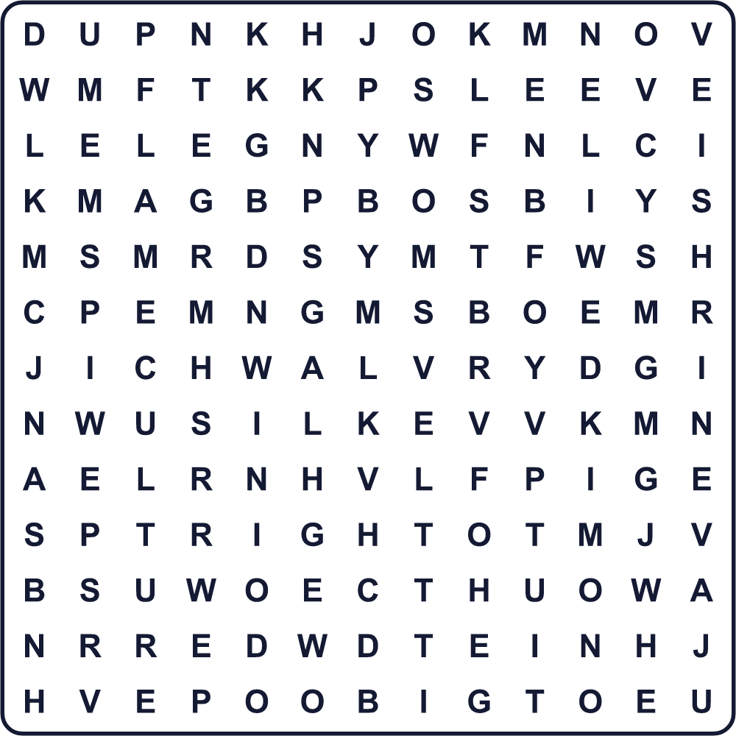
CULTURE KIMONO KYOTO LEFT OBI RIGHT SHRINE SILK SLEEVE WEAR

👘 Kimono Day Worksheet
Maze & Sentences
Class ______ No. ____ Name ______________________________
Help the girl in a kimono get to the shrine! 着物の女の子を神社まで連れていこう！
正しい道の文字を集めると、ひみつの言葉になるよ。 START 👧 → GOAL ⛩️
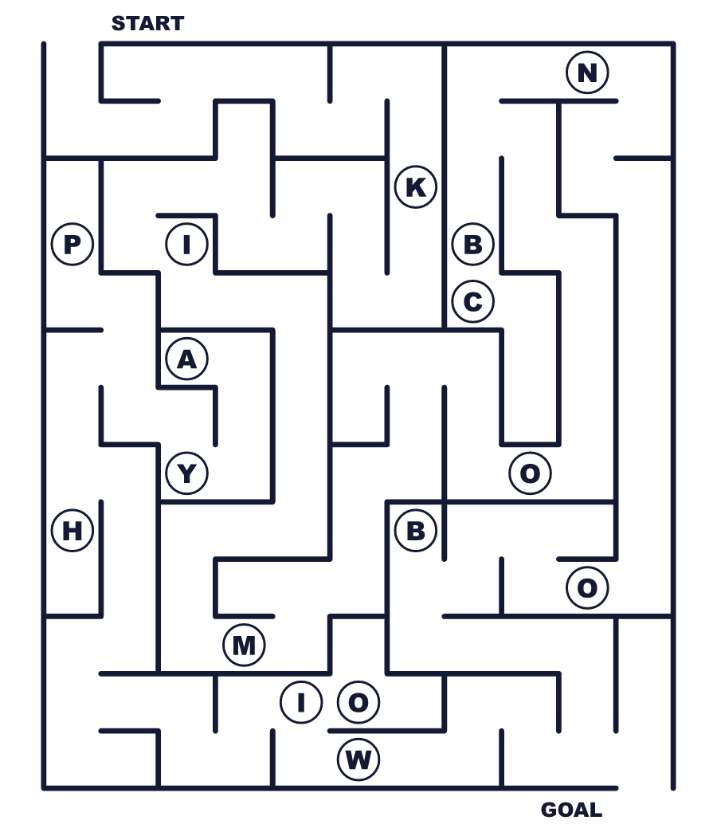
Secret word: ＿ ＿ ＿ ＿ ＿ ＿

👘 Kimono Day Worksheet
Class Activity & Writing
Class ______ No. ____ Name ______________________________
Let's Write! 英語で書いてみよう。
If I wear a kimono, I want to go to ______ because ______.
もし着物を着るなら、______に行きたいです。なぜなら______だからです。
______________________________________________________________
______________________________________________________________
A kimono is special to Japan because ______.
着物が日本にとって特別なのは______だからです。
______________________________________________________________
______________________________________________________________

👘 Kimono Day Worksheet
Trace & Color
なぞって書こう。絵に色をぬろう。
Class ______ No. ____ Name ______________________________
👘 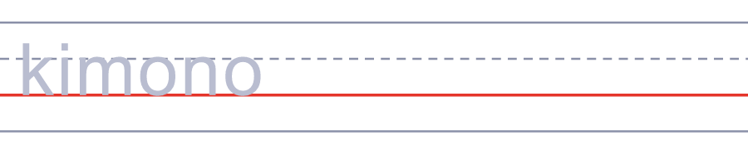

⛩️ 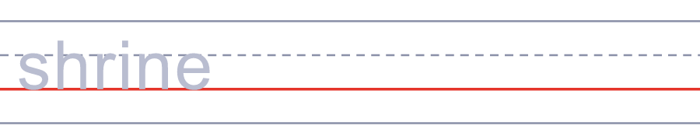
👡 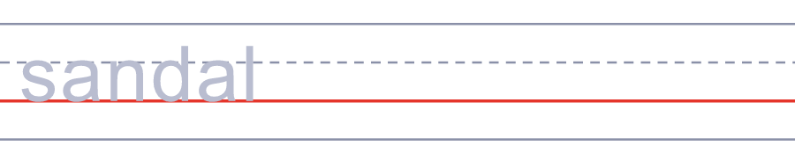
🌸 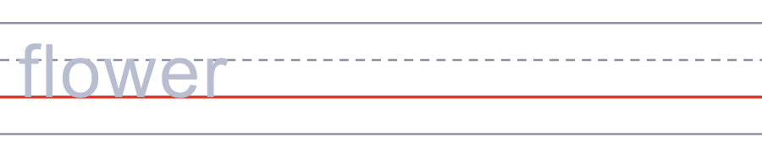
📷 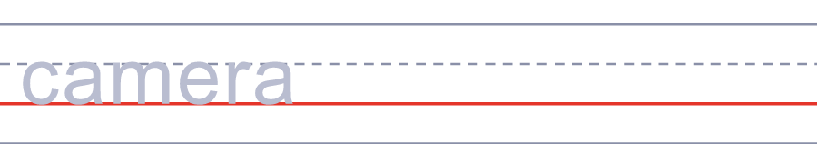

👘 Kimono Day Worksheet
Answer Key 解答
Reading Check: 1.C 2.A 3.D 4.B 5.B
True or False: 1.T 2.T 3.F 4.F
Match: 👘=kimono ⛩️=shrine 👡=sandal 🌸=flower 📷=camera 🍁=maple leaf
Fill in the blanks: (1)kimono (2)flowers (3)shrine (4)obi (5)right (6)beautiful (7)photo
Maze: KIMONO
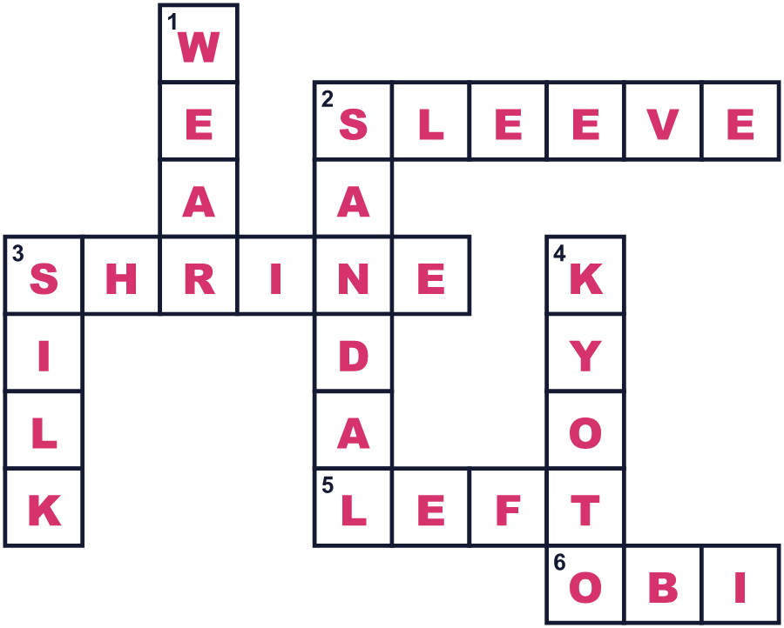
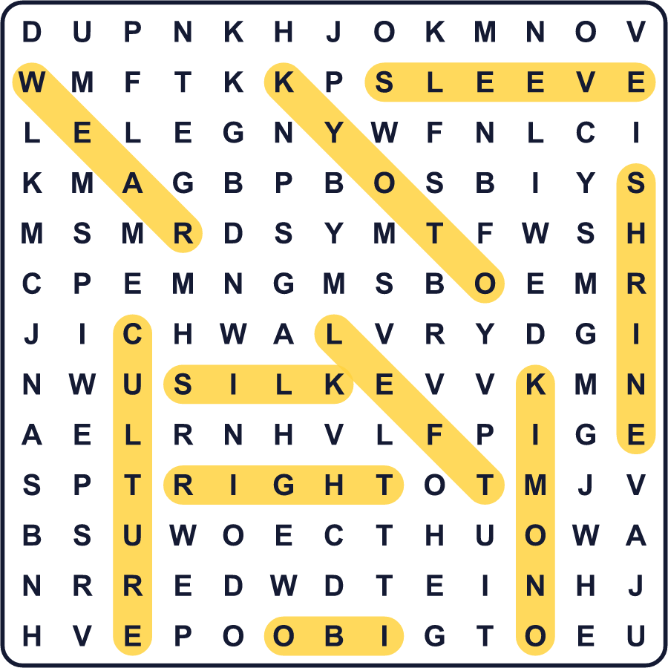
全訳
1 kimono という言葉は、どういう意味でしょう。「き」は「着る」、「もの」は「物」という意味です。つまり着物とは、ただの「着る物」なのです。こんなに美しい服にしては、とても飾り気のない名前です。昔は、日本のすべての服を指す言葉でした。洋服が日本に入ってきてから、日本の服だけを指すようになりました。
2 11月15日は日本のきものの日です。京都の着物の団体が、1966年にこの日を選びました。この日は七五三の日でもあります。家族は小さな子どもを神社に連れていき、健康を祈ります。子どもたちの多くは、美しい着物を着ています。そこでその団体は、この日に家族みんなで着物を着てほしいと願ったのです。
3 大切なルールが1つあります。いつも左側を右側の上に重ねます。多くの人は、ちょっとしたコツで覚えています。前から見ると、えりが小文字の y の形に見えるのです。日本でのこのルールは、719年までさかのぼります。反対の着方は、亡くなった人だけのものです。だから、着てみるときは気をつけてください！
4 kimono という言葉は、遠くまで旅をしました。ヨーロッパの人々は、1500年代にはこの言葉を知っていました。今では世界中の人が同じ言葉を使っています。2019年、アメリカの有名なスターが、自分の下着ブランドを Kimono と名づけました。日本の多くの人が怒り、京都市長は彼女に手紙を書きました。まもなく、ブランドは新しい名前になりました。着物はただの服ではありません。日本の文化の一部なのです。

